**サパナ マーケット**

毎月第３土曜日に開催しています

**7月19日(土) 10:00～15:00　カフェ サパナにて（豊中市本町3-3-2-101）**

**Welcome!**

**カフェがフリマに変身！**

**楽しいお買いものをどうぞ**





**C:\Users\PRO4300\AppData\Local\Microsoft\Windows\Temporary Internet Files\Content.IE5\X93I5EX7\MC900439887[1].wmf**





主催：TIFAカフェ・サパナ

**お持ち帰りのみです**

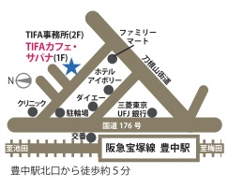**TEL&FAX：　06-6840-1014　 Mail：**[**tifa99@nifty.ne.jp**](mailto:tifa99@nifty.ne.jp)

協力：NPO法人国際交流の会とよなか（TIFA）

TIFAカフェ・サパナでは、

月曜～金曜　11時半から、

日替わりで在住外国人が母国の家庭料理のランチを提供しています（祝日を除く）

http://tifa-toyonaka.org/

★駐輪場・駐車場はありません。

★サパナマーケットは、毎月第３土曜日に開催予定です。